**ESCOLA SENAI “NAMI JAFET”**

**SISTEMA EDUCACIONAL**

Beatriz Brito Ferreira

[beatriz.britofer@gmail.com](mailto:beatriz.britofer@gmail.com)

Evelyn Victoria da Silva Santos

[evelynvic2310@gmail.com](mailto:evelynvic2310@gmail.com)

Juliana Pereira Lima

[jp6001707@gmail.com](mailto:jp6001707@gmail.com)

Trinity Domingues do Nascimento

[trinitynascimento@gmail.com](mailto:trinitynascimento@gmail.com)

Prof. Carlos Ferreira de Souza

[carlos.fsouza@sp.senai.br](mailto:carlos.fsouza@sp.senai.br)

Prof. Wagner Edmar de Araújo Cunha

[wcunha@sp.senai.br](mailto:wcunha@sp.senai.br)

**RESUMO**

O trabalho apresenta um estudo detalhado sobre o desenvolvimento de um sistema de gerenciamento escolar, com foco na melhoria das operações educacionais em instituições de ensino. O projeto abrange uma variedade de etapas essenciais, desde a concepção inicial até a implementação prática do sistema.

A introdução destaca a importância de um sistema eficaz de gerenciamento escolar e fornece a base para o projeto. Os autores exploram a metodologia utilizada, incluindo a escolha das linguagens de programação e softwares específicos, fornecendo insights sobre as abordagens técnicas e metodológicas empregadas no desenvolvimento.

Os resultados e conclusões do estudo são apresentados, destacando as principais descobertas e enfatizando como o sistema pode otimizar a administração escolar, beneficiando administradores, professores e alunos.

O Artigo é organizado em várias seções, começando com a introdução e a fundamentação do projeto, seguida pela descrição detalhada do desenvolvimento, das linguagens e softwares utilizados, das funcionalidades do sistema e dos testes realizados. O trabalho culmina com um manual abrangente do sistema educacional, projetado para auxiliar administradores e usuários finais na operação do sistema.

Em resumo, este trabalho oferece uma visão holística e detalhada do processo de criação de um sistema de gerenciamento escolar, demonstrando sua importância na otimização das operações escolares e seu potencial impacto positivo na educação.

**Palavras-chave:** sistema de gerenciamento escolar; desenvolvimento de *software*; educação; otimização escolar.

***ABSTRACT***

*The paper presents a detailed study on the development of a school management system, focusing on improving educational operations in educational institutions. The project encompasses a variety of essential stages, from the initial conception to the practical implementation of the system. The introduction highlights the importance of an effective school management system and provides the foundation for the project. The authors explore the methodology used, including the selection of programming languages and specific software, providing insights into the technical and methodological approaches employed in the development. The study's results and conclusions are presented, emphasizing the key findings and highlighting how the system can optimize school administration, benefiting administrators, teachers, and students. The authors also document tests conducted on the system, validating its effectiveness in practical situations. Organized into several sections, beginning with the introduction and project rationale, followed by a detailed description of the development, the programming languages and software used, the system's functionalities, and the tests conducted. The work concludes with a comprehensive manual for the educational system, designed to assist administrators and end-users in operating the system. In summary, this work provides a holistic and detailed perspective on the process of creating a school management system, demonstrating its significance in optimizing school operations and its potential positive impact on education.*

*Keywords: school management system; software development; education; school optimization.*

# INTRODUÇÃO

Atualmente, a tecnologia desempenha um papel fundamental na sociedade e na forma como os indivíduos se comportam. “A popularização das tecnologias digitais de informação e comunicação (TDICs) recria as experiências na sociedade, proporcionando diferentes práticas sociais e meios de comunicação.”

(VILAÇA e ARAÚJO, 2016, p.17).

Segundo NOVAES e DAGNINCY (2022) da mesma forma que a mercadoria encobre uma relação de classes de uma época histórica determinada, a tecnologia é entendida como um meio para se atingir fins, como "ciência aplicada" em equipamentos para aumentar a eficácia na produção de bens e serviços.

Neste Artigo, nosso objetivo é relatar o processo da criação de um sistema de gerenciamento escolar.

As principais características deste estudo é a documentação de todo o processo de criação do sistema educacional, bem como o brainstorm até a concepção da ideia do projeto, escolha da paleta de cores que é uma parte fundamental já que as cores passam sensações diferentes, criação dos protótipos das telas, codificação das telas em HTML e CSS, desenvolvimento do banco de dados e a integração de todas as partes do projeto.

A criação do Sistema Educacional tem como propósito a melhoria do gerenciamento escolar presentes em diferentes instituições de ensino, o sistema conta com toda a questão de Administradores, Professores e Alunos e cuida minuciosamente da relação entre estas entidades já que é de suma importância que elas se comuniquem dentro do sistema para um ótimo gerenciamento.

As linguagens utilizadas e meios com que o projeto foi desenvolvido será explicado ao longo dos capítulos, de modo com que tudo fica claro e bem detalhado.

Este artigo está estruturado em cinco seções distintas, cada uma desempenhando um papel específico no relato do projeto. A primeira seção abrange a introdução, que oferece uma visão geral do projeto e sua contextualização. Na segunda seção, exploramos o desenvolvimento do sistema, detalhando as linguagens e softwares que desempenharam um papel essencial em sua criação. A terceira seção concentra-se na análise detalhada dos softwares e linguagens utilizados, fornecendo uma compreensão mais profunda de suas aplicações no contexto do projeto. A quarta seção é dedicada à exploração das páginas do sistema, onde examinamos sua estrutura e funcionalidades. Por fim, a quinta seção oferece um manual abrangente do sistema educacional, que serve como um guia prático para administradores, professores e usuários em geral.

# DESENVOLVIMENTO DO SISTEMA

## Primeiras ideias

As primeiras semanas do desenvolvimento do projeto, focamos no processo de geração de ideias ou brainstorming. Todas as ideias foram minuciosamente debatidas, e, após essa fase, optamos por selecionar o Sistema Educacional como a escolha mais adequada.

## Escolha do nome

O nome do projeto foi escolhido com a intenção de ser intuitivo e refletir imediatamente o seu propósito: ser um Sistema Educacional completo tanto para administradores quanto para professores e alunos

## Público-Alvo

O público-alvo do nosso Sistema Educacional abrange pessoas que estão afiliadas a uma instituição de ensino, seja como aluno, professor ou administrador. Ele foi projetado para permitir que esses usuários acompanhem e gerenciem dados de forma eficaz dentro do contexto educacional.

## Cronograma

Figura 1 - cronograma

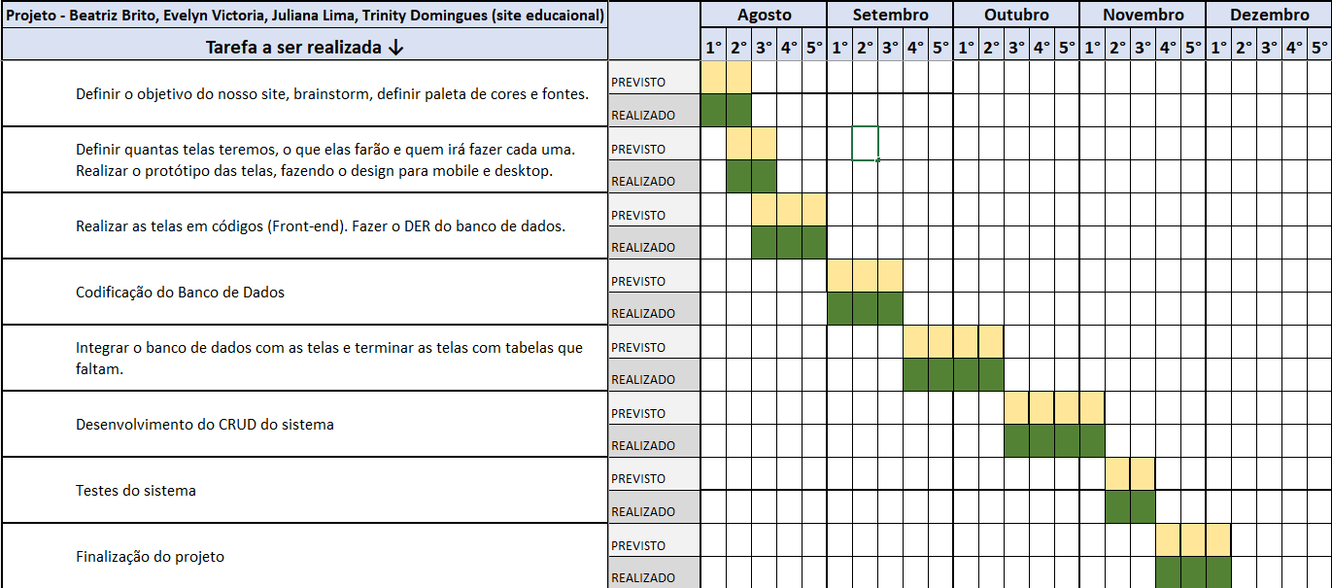

Fonte: autoria própria.

# SOFTWARES E LINGUAGENS UTILIZADAS

## *Visual Studio Code*

Optamos por utilizar o *Visual Studio Code* como nosso ambiente de desenvolvimento principal para a codificação. Essa escolha se deve ao fato de que o *Visual Studio Code* é um *software* excepcional para a formatação e organização do código, o que contribui significativamente para a qualidade e legibilidade de nossas codificações. E na maior parte dos códigos contidos nele foi utilizado a Linguagem de Marcação HTML e CSS também.

## XAMPP

Para hospedar e executar o banco de dados do nosso projeto, utilizamos o XAMPP, uma solução de servidor amplamente reconhecida e confiável.

## PHP

O PHP é uma linguagem de programação de código aberto amplamente utilizada no desenvolvimento web. Nós utilizamos essa linguagem para estabelecer a conexão entre o banco de dados, o HTML das páginas do nosso sistema e o controle de acesso dos usuários. Essa integração permite que as páginas web sejam dinâmicas e interativas, facilitando a exibição de informações atualizadas aos usuários.

## JavaScript

O JavaScript é uma linguagem de programação de alto nível amplamente empregada no desenvolvimento web, essencial para tornar as páginas interativas. No contexto do nosso Sistema Educacional, desempenha um papel fundamental na dinâmica das páginas, possibilitando a criação de experiências envolventes para os usuários.

# PRINCIPAIS PÁGINAS

## Áreas

Dentro do Sistema Educacional existem várias páginas, porém nem todos têm acesso às mesmas páginas devido ao controle de acesso, para cada categoria existem páginas específicas, as categorias são: aluno, professor e administrador. O aluno pode visualizar suas informações, o professor pode visualizar suas informações e adicionar dados como notas e faltas para os alunos, já o administrador tem um controle maior sobre todas as outras categorias podendo cadastrar, atualizar e deletar dados do sistema. Para que seja possível acessar a área correspondente, é necessário efetuar o login.

Figura 2 - Página de Login

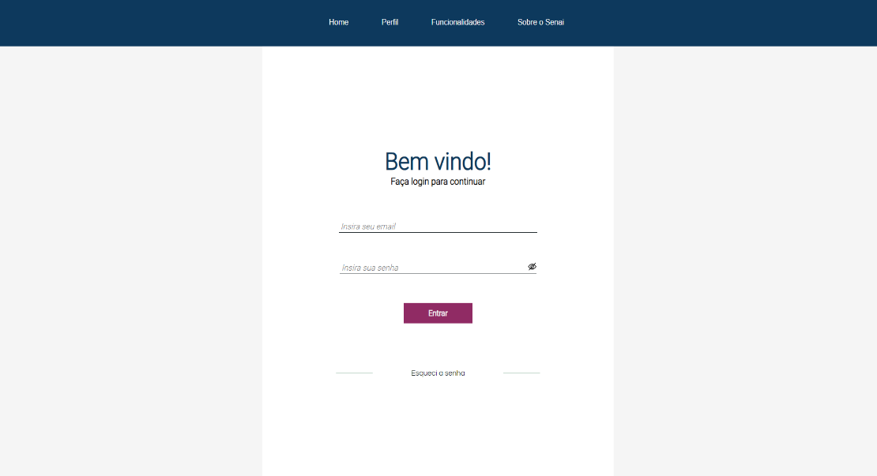

Fonte: autoria própria.

## Área do Aluno

Através da efetuação do login com os dados correspondentes à categoria aluno da instituição, o usuário será redirecionado para a página de área do aluno, da qual fornece dados a respeito do curso. As informações que o usuário pode solicitar são apenas de visualização, como: boletim, desempenho geral em determinada disciplina e informações sobre seus dados pessoais.

Caso o aluno esteja matriculado em mais de um curso, é possível acessar os dados do curso solicitado.

Figura 3 - Área do aluno

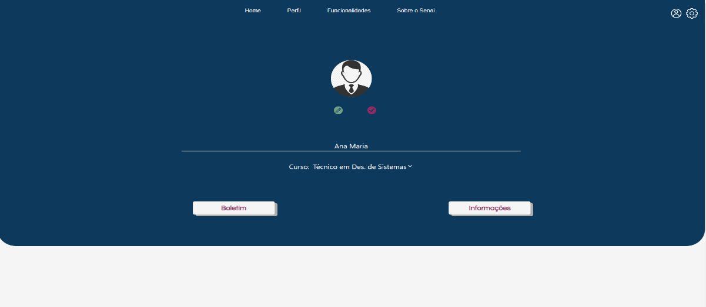

Fonte: autoria própria.

## Área do professor

Após a efetuação do login com os dados correspondentes à categoria professor da instituição, o usuário será redirecionado para a página de área do professor, da qual fornece dados referentes às turmas que o educador leciona, juntamente ao registro de aulas do curso, sistema de notas e informações sobre a instituição. Além disso, a área do professor possibilita a criação e alteração dos dados, como: notas, registro de critérios, planejamento e registro de aulas.

Figura 4 - Área do professor

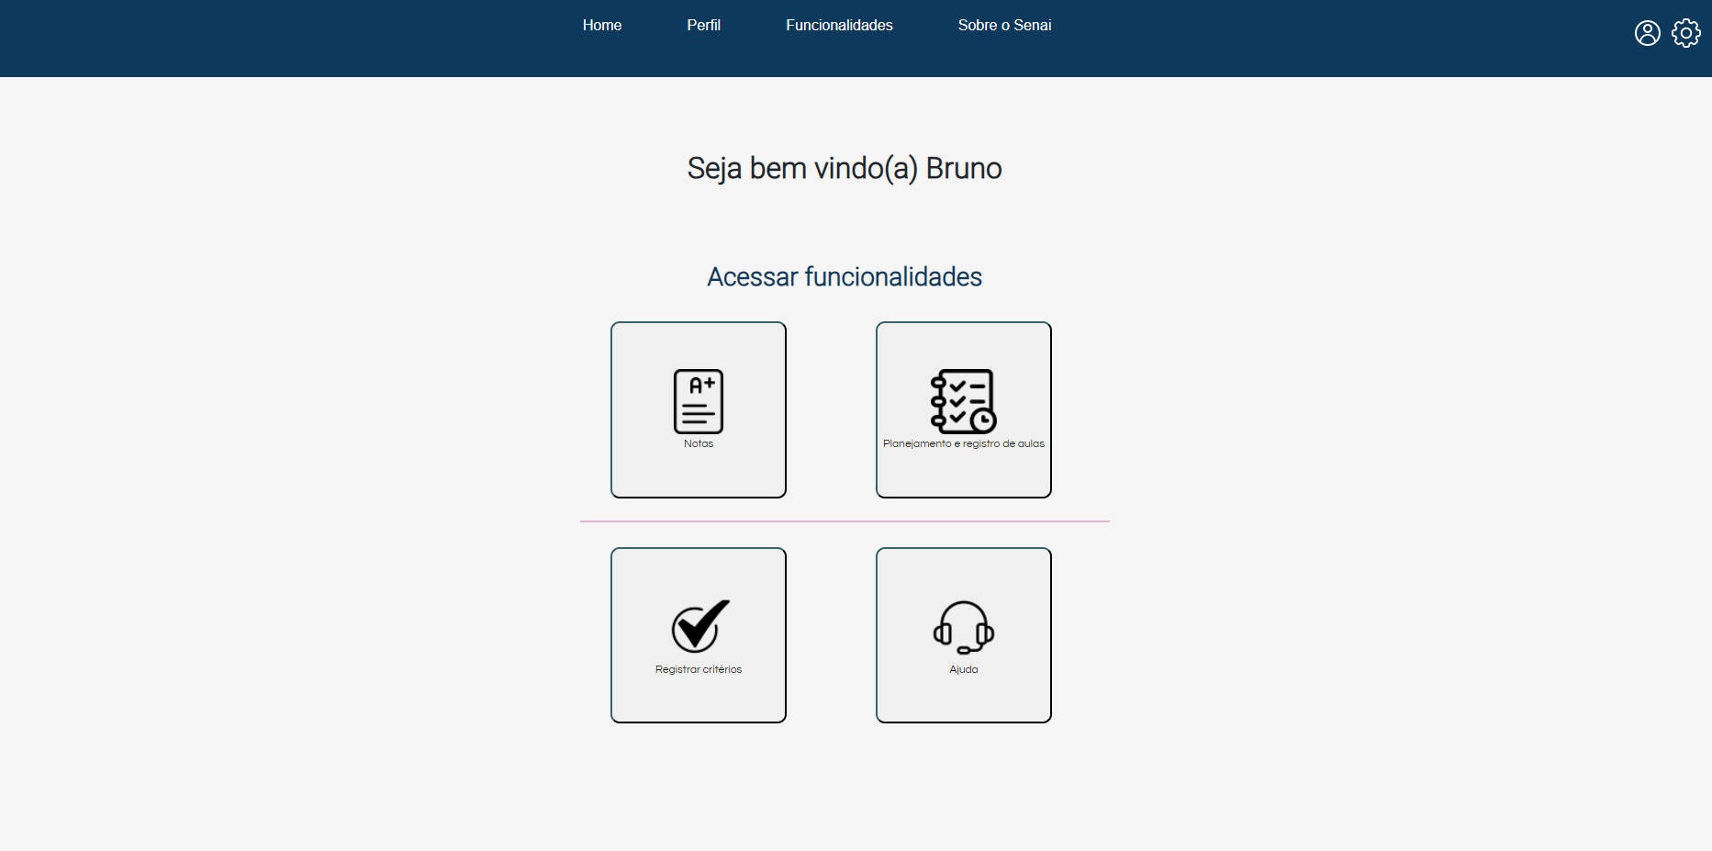

Fonte: autoria própria.

## Área do Administrador

Após a efetuação do login com os dados do administrador, o usuário será redirecionado a área do administrador, da qual o possibilita de criar, alterar, visualizar e excluir dados das seguintes categorias: professor, aluno, cursos, turmas e disciplinas. O controle total o capacita para uma maior organização e confidencialidade dos dados, gerenciados por uma única identidade administrativa.

Figura 5 - Área do administrador

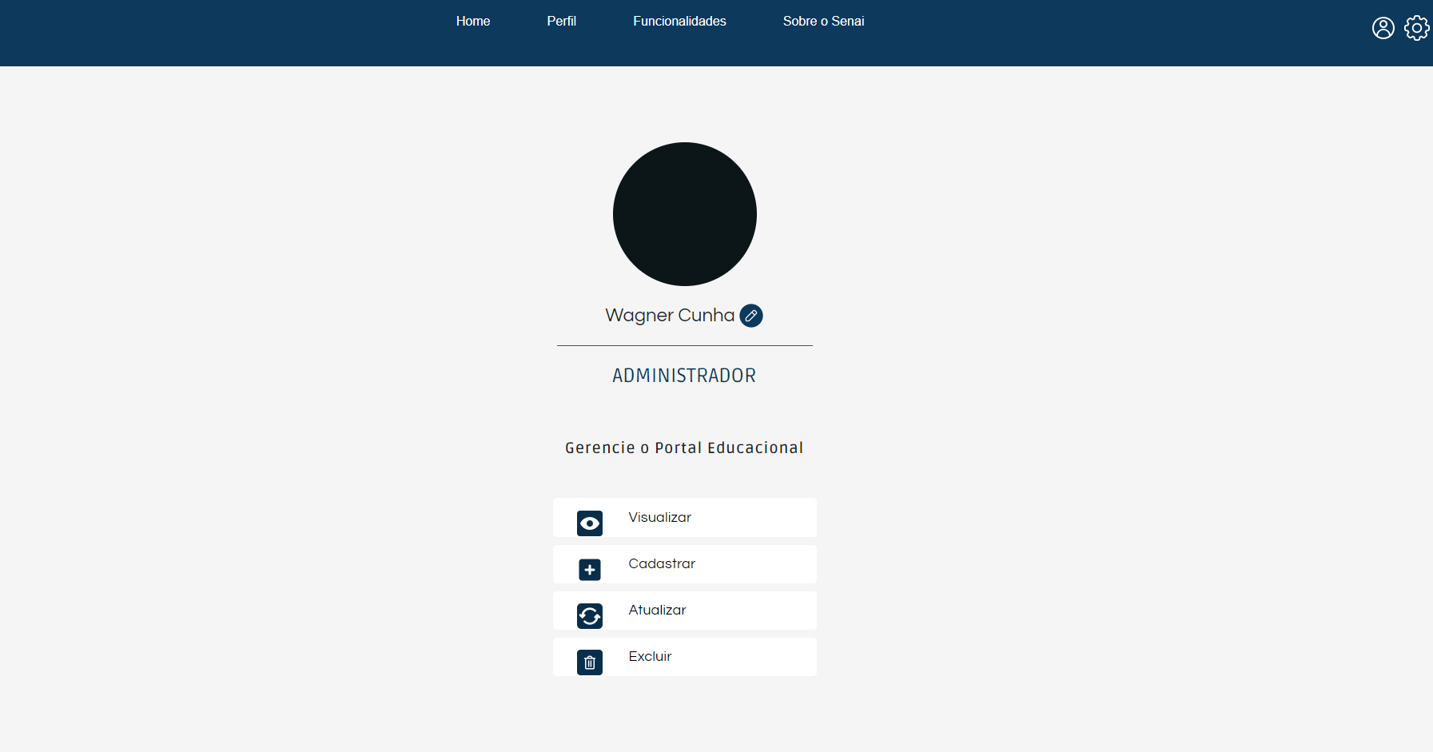

Fonte: autoria própria.

# MANUAL DO SISTEMA

Abaixo as imagens sobre o funcionamento do sistema:

Figura 6 - funcionamento 1

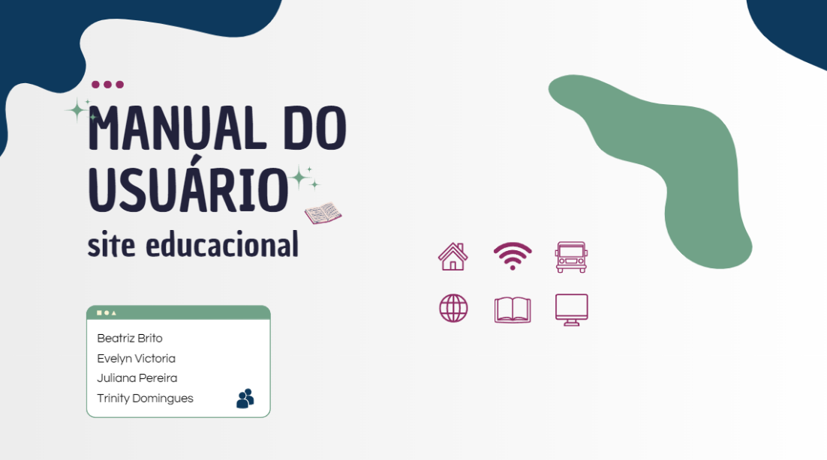

Fonte: autoria própria.

Figura 7 - funcionamento 2

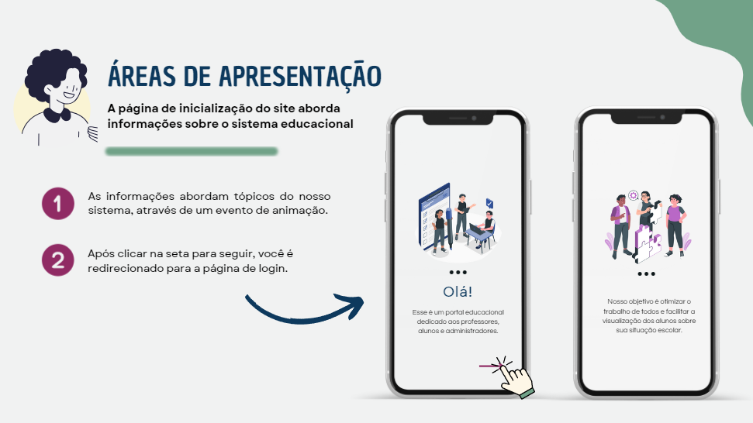

Fonte: autoria própria.

Figura 8 - funcionamento 3

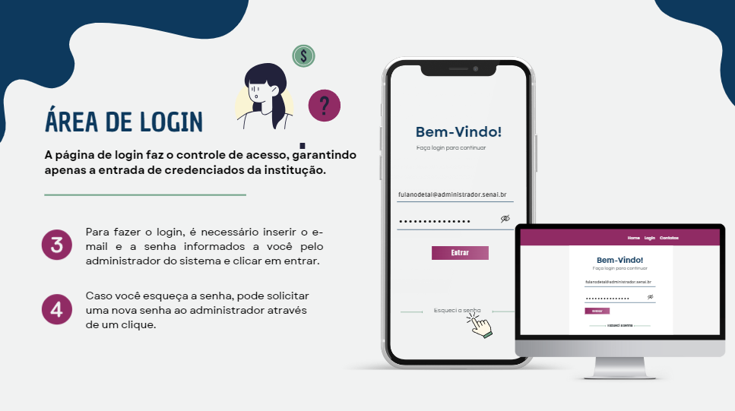

Fonte: autoria própria.

Figura 9 - funcionamento 4

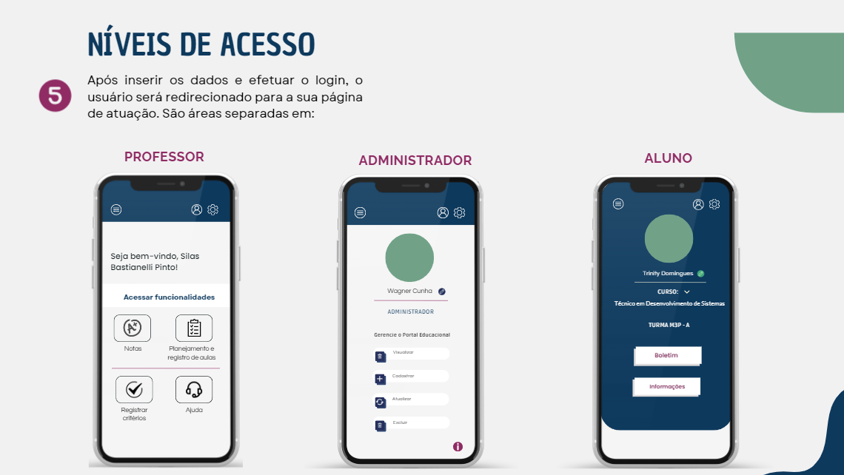

Fonte: autoria própria.

Figura 10 - funcionamento 5

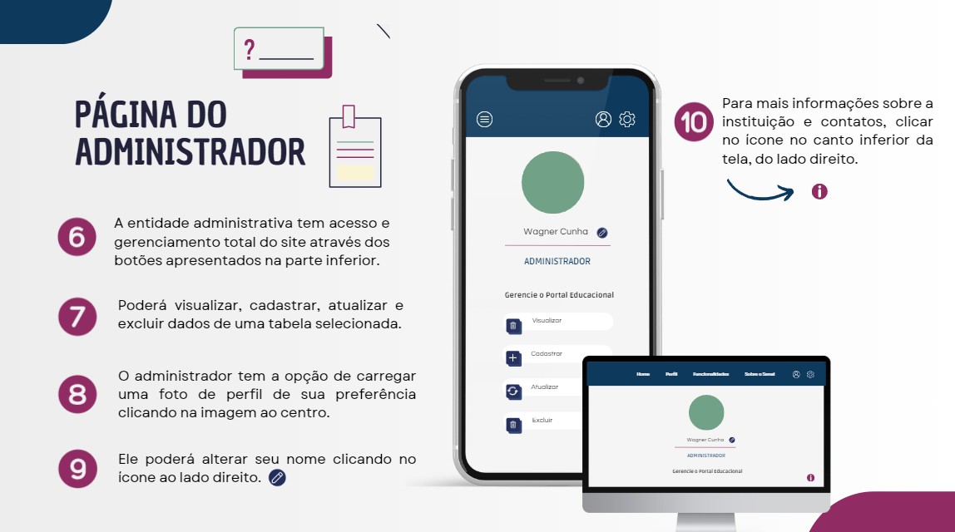

Fonte: autoria própria.

Figura 11 - funcionamento 6

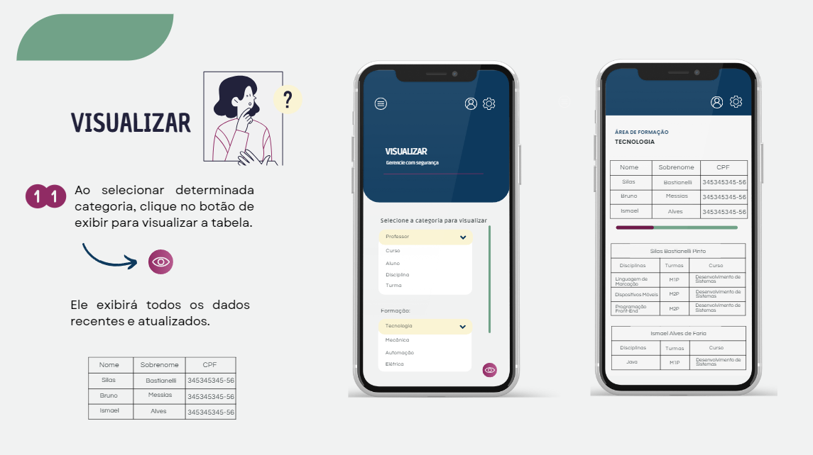

Fonte: autoria própria.

Figura 12 - funcionamento 7

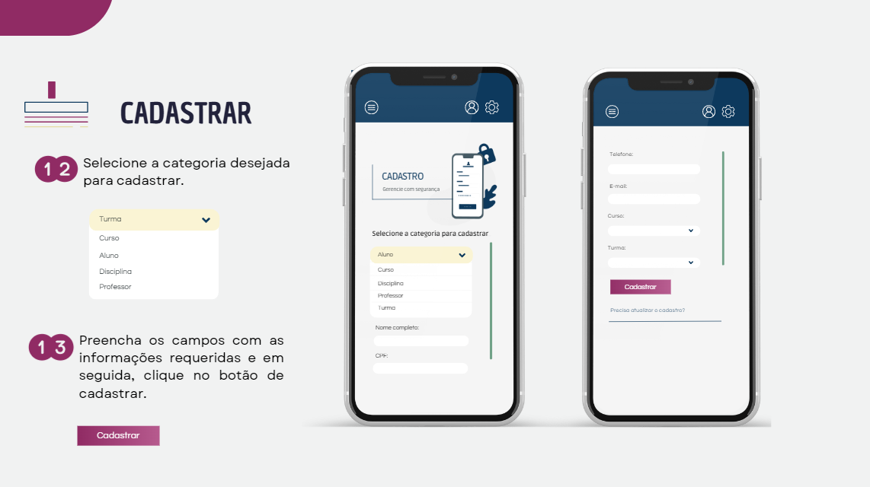

Fonte: autoria própria.

Figura 13 - funcionamento 8

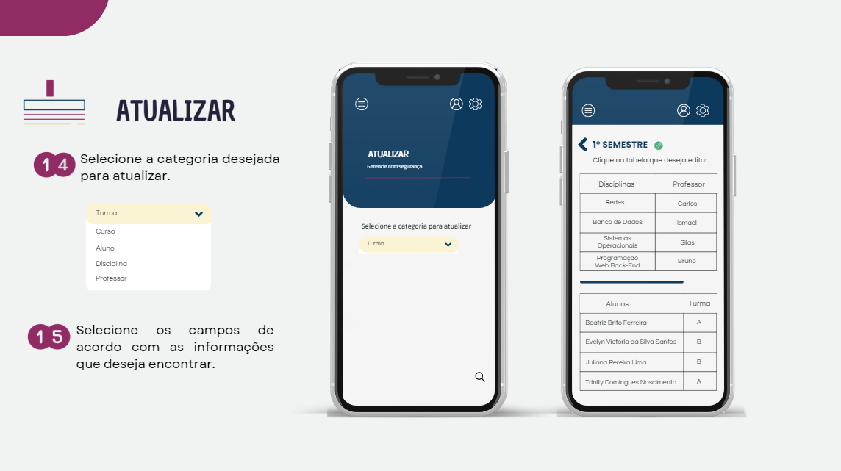

Fonte: autoria própria.

Figura 14 - funcionamento 9

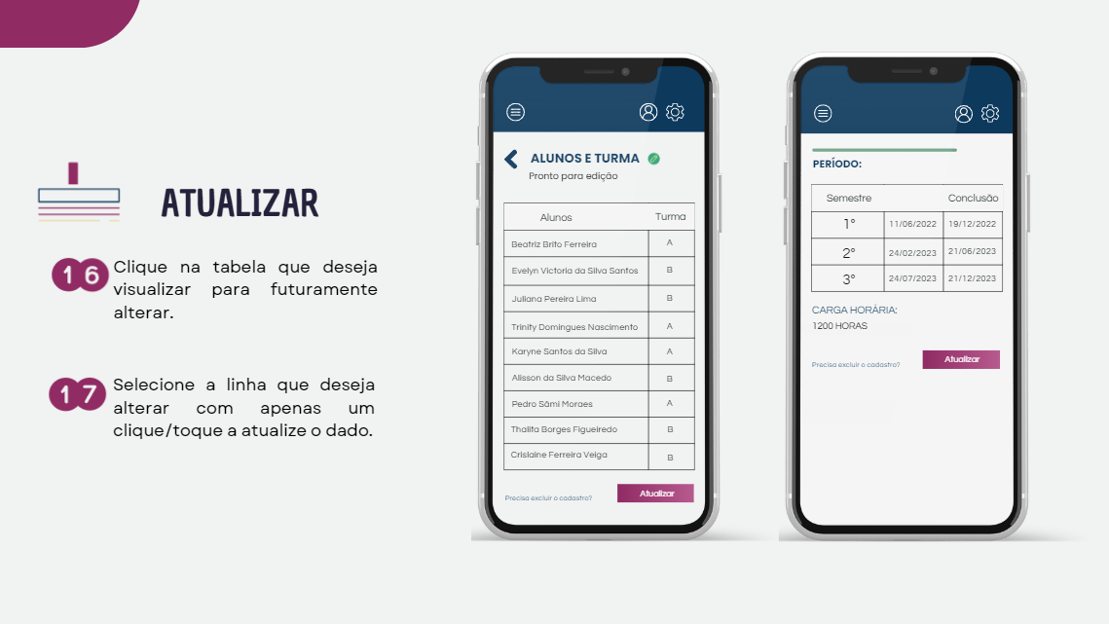

Fonte: autoria própria.

Figura 15 - funcionamento 10

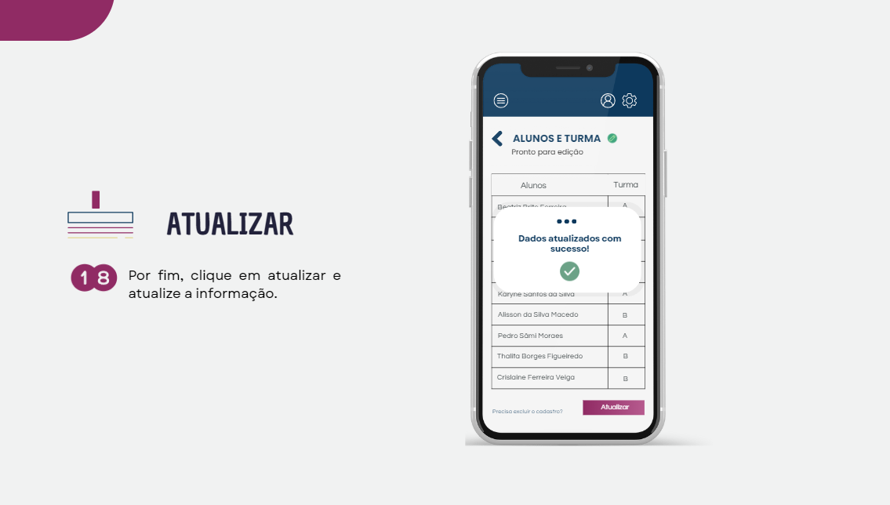

Fonte: autoria própria.

Figura 16 - funcionamento 11

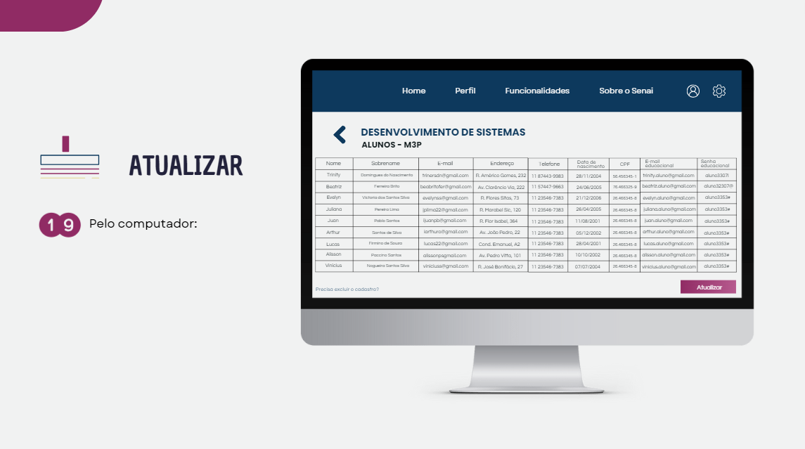

Fonte: autoria própria.

Figura 17 - funcionamento 12

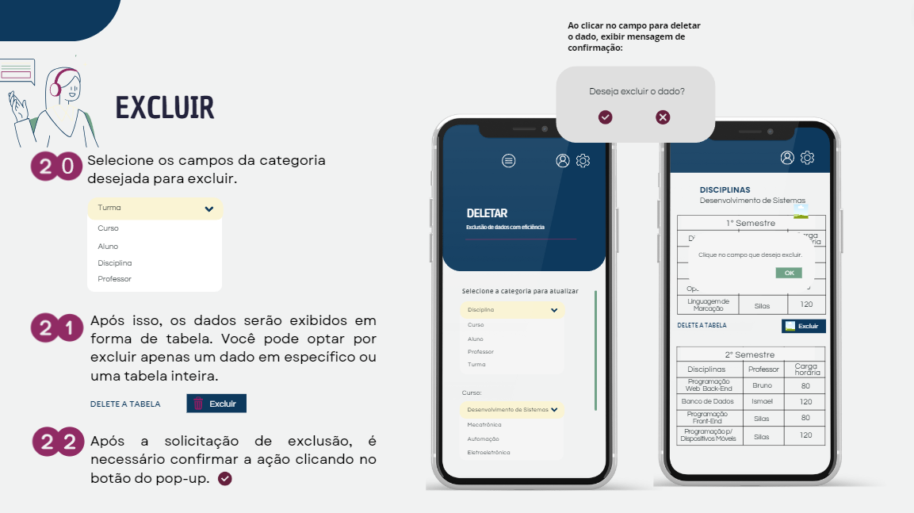

Fonte: autoria própria.

Figura 18 - funcionamento 13

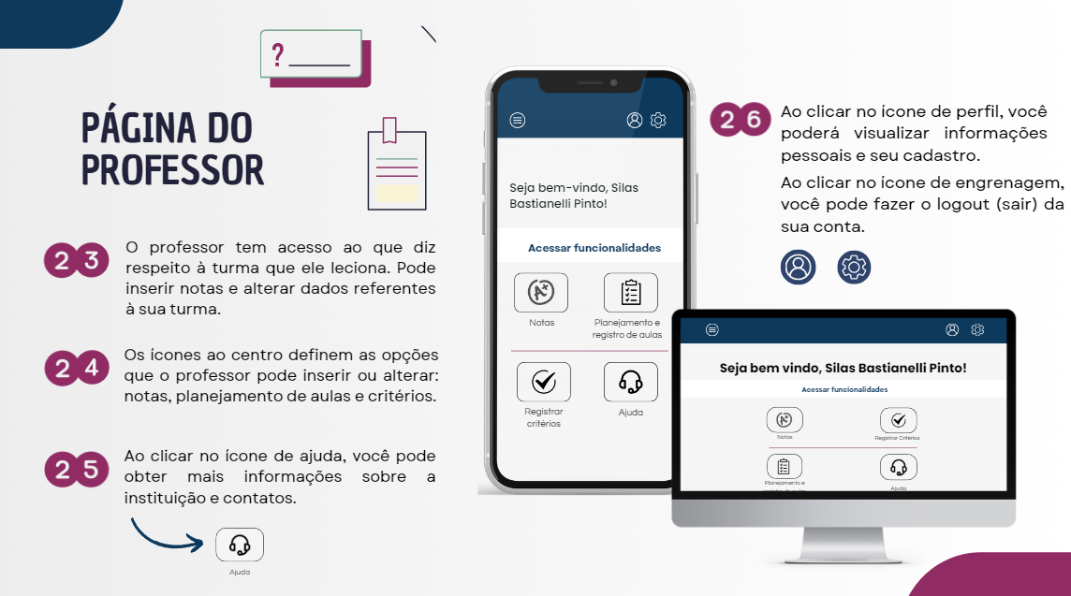

Fonte: autoria própria.

Figura 19 - funcionamento 14

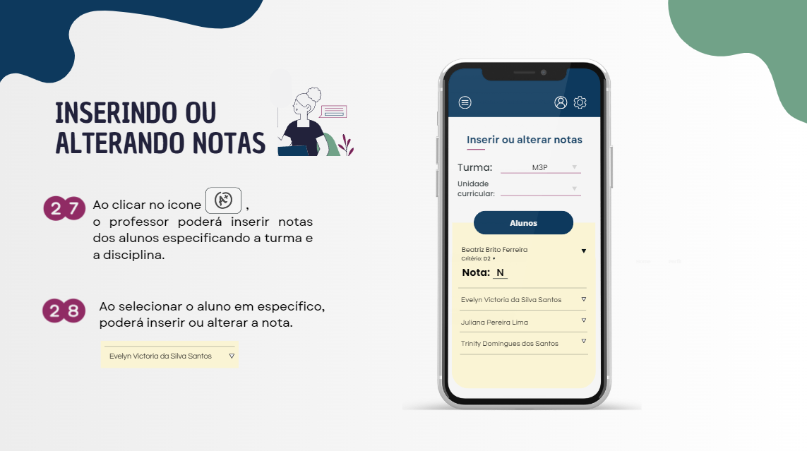

Fonte: autoria própria.

Figura 20 - funcionamento 15

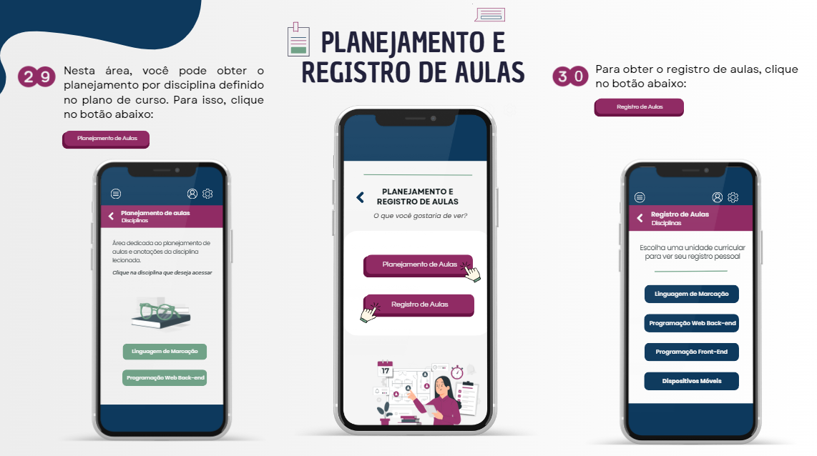

Fonte: autoria própria.

# SUGESTÕES

Ao longo da apresentação nos foram dadas algumas sugestões de melhorias ao projeto desenvolvido, foram elas: melhoria da segurança do sistema, impressão do relatório dos dados dos alunos, hospedagem do site e CRUD das informações registradas pelo professor.

# CONSIDERAÇÕES FINAIS

Abordamos de maneira abrangente o processo de criação de um sistema de gerenciamento escolar. Nosso objetivo principal foi relatar todas as etapas envolvidas nesse desenvolvimento, desde a concepção da ideia inicial até a implementação das funcionalidades.

Ao longo deste trabalho, documentamos detalhadamente cada fase do projeto, destacando a importância de escolher uma paleta de cores adequada, criar protótipos das telas, codificar em HTML e CSS, desenvolver o banco de dados e, por fim, integrar todas as partes do sistema.

O propósito fundamental deste Sistema Educacional é aprimorar o gerenciamento escolar em diversas instituições de ensino. Cuidamos especialmente da interação entre Administradores, Professores e Alunos, reconhecendo sua relevância para um gerenciamento eficaz.

Este artigo está organizado em cinco seções distintas, cada uma contribuindo para uma compreensão completa do projeto. Começamos com a introdução e exemplificação do projeto, seguida pela apresentação detalhada do desenvolvimento, focando em linguagens e softwares. Em seguida, detalhamos os softwares e linguagens utilizados, explorando as páginas do sistema. Por fim, fornecemos um manual abrangente do sistema educacional.

# REFERÊNCIAS

VILAÇA, Márcio Luiz Corrêa; ARAUJO, Elaine Vasquez Ferreira de. Tecnologia, sociedade e educação na era digital. Duque de Caxias, 2016. Disponível em: <http://www.pgcl.uenf.br/arquivos/tecnologia,sociedadeeeducacaonaeradigital_011120181554.pdf>. Acessado em: 20 de agosto de 2023.

NOVAES, Henrique; DAGNINCY, Renato. O Fetiche da Tecnologia. Brasil, 2022. Disponível em: <https://revistas.marilia.unesp.br/index.php/orgdemo/article/view/411>. Acessado em: 20 de agosto de 2023.

# ANEXO

ANEXO - Código Fonte

Figura 21 - Código login parte 1

<?php

session_start();

require_once("conexao.php"); // Arquivo de conexão com o banco de dados

$email = $_POST['email'];

$senha = $_POST['senha'];

// Verifica na tabela "aluno"

$query = "SELECT num_matricula_aluno FROM alunos WHERE email_educacional_aluno = '$email' AND senha_educacional_aluno = '$senha'";

$resultAluno = mysqli_query($conn, $query);

if ($resultAluno&&mysqli_num_rows($resultAluno) >0) {

    // O usuário é um aluno

    $_SESSION['tipo_usuario'] = 'alunos';

    $_SESSION["email"] = $email;

    $_SESSION["senha"] = $senha;

    $usuario = mysqli_query($conn, "SELECT*FROM alunos WHERE email_educacional_aluno = '$email' AND senha_educacional_aluno = '$senha'");

    while($linha = mysqli_fetch_assoc($usuario)){

        $_SESSION['num_matricula_aluno'] = $linha['num_matricula_aluno'];

        $_SESSION['nome_aluno'] = $linha['nome_aluno'];

        $_SESSION["id_usuario"] = $linha["num_matricula_aluno"];

        $_SESSION["nome_usuario"] = $linha["nome_aluno"];

        $_SESSION["sobrenome_usuario"] = $linha["sobrenome_aluno"];

    }

    header("Location: homeAluno.php");

    exit();

}

//verifica se o aluno está logado e faz as ações de pegar imagem

if ($_SESSION['tipo_usuario'] === 'alunos') {

    $id_usuario = $_SESSION['num_matricula_aluno'];

    // Verifica se uma imagem foi enviada

    if (isset($_FILES['imagem']) &&$_FILES['imagem']['error'] === UPLOAD_ERR_OK) {

        $nome_temporario = $_FILES['imagem']['tmp_name'];

        $caminho_destino = 'uploadPerfil' .$id_usuario .'.jpeg'; // Personalize o caminho e o nome do arquivo conforme necessário

        // Move a imagem para o destino

        if (move_uploaded_file($nome_temporario, $caminho_destino)) {

            // Atualiza o banco de dados com o caminho da imagem

            $query = "UPDATE alunos SET fotoDoAluno = '$caminho_destino' WHERE num_matricula_aluno =$id_usuario";

            mysqli_query($conn, $query);

        }

    }

    header("Location: homeAluno.php");

}

// Verifica na tabela "administrador"

$query = "SELECT id_adm FROM administrador WHERE email_administrativo = '$email' AND senha_administrativa = '$senha'";

$resultAdm = mysqli_query($conn, $query);

if ($resultAdm&&mysqli_num_rows($resultAdm) >0) {

    // O usuário é um administrador

    $_SESSION['tipo_usuario'] = 'administrador';

    $_SESSION["email"] = $email;

    $_SESSION["senha"] = $senha;

    $usuario = mysqli_query($conn, "SELECT*FROM administrador WHERE email_administrativo = '$email' AND senha_administrativa = '$senha'");

    while($linha = mysqli_fetch_assoc($usuario)){

        $_SESSION["id_usuario"] = $linha["id_adm"];

        $_SESSION["nome_usuario"] = $linha["nome_adm"];

    }

    header("Location: areaAdministrador.php");

    exit();

}

// Verifica na tabela "professores"

$query = "SELECT nif_professor FROM professores WHERE email_educacional_professor = '$email' AND senha_educacional_professor = '$senha'";

$resultProf = mysqli_query($conn, $query);

if ($resultProf&&mysqli_num_rows($resultProf) >0) {

    // O usuário é um professor

    $_SESSION['tipo_usuario'] = 'professores';

    $_SESSION["email"] = $email;

    $_SESSION["senha"] = $senha;

    $usuario = mysqli_query($conn, "SELECT*FROM professores WHERE email_educacional_professor = '$email' AND senha_educacional_professor = '$senha'");

        while($linha = mysqli_fetch_assoc($usuario)){

            $_SESSION["id_usuario"] = $linha["nif_professor"];

            $_SESSION["nome_usuario"] = $linha["nome_professor"];

        }

    header("Location: homeProfessor.php");

    exit();

}

// Se não encontrou nas tabelas, o login falhou

header("Location: login.php?erro=1");

exit();

?>

Fonte: autoria própria.

Figura 24 - Código aluno

<?php

session_start();

// Recupere o nome do usuário da sessão

$nomeUsuario = $_SESSION["nome_usuario"] ." " . $_SESSION["sobrenome_usuario"];

$id_aluno = $_SESSION["id_usuario"];

$conect = mysqli_connect("localhost", "root", "", "senai117_bd");

if ($conect->connect_error) {

    die("Conexão falhou: " . $conect->connect_error);

}

if(isset($_SESSION['tipo_usuario']) &&$_SESSION['tipo_usuario'] == 'alunos'&& !empty($_SESSION['nome_usuario'])) {

  // Acesso permitido à página

} else {

  // Redireciona para a página de login

  header("Location: login.php");

  exit();

}

?>

<!DOCTYPEhtml>

<htmllang="PT-BR">

<head>

    <metacharset="UTF-8">

    <metahttp-equiv="X-UA-Compatible"content="IE=edge">

    <metaname="viewport"content="width=device-width, initial-scale=1.0">

    <linkhref="https://cdn.jsdelivr.net/npm/bootstrap@5.3.1/dist/css/bootstrap.min.css"rel="stylesheet"integrity="sha384-4bw+/aepP/YC94hEpVNVgiZdgIC5+VKNBQNGCHeKRQN+PtmoHDEXuppvnDJzQIu9"crossorigin="anonymous">

    <linkrel="stylesheet"href="./css/style.css">

    <style>

    #cursosoption{

      color: #000;

      text-align: center;

    }

    .imagemAluno {

        background-color: transparent;

    }

    </style>

    <title>Home do aluno</title>

</head>

<body>

  <headerclass="header-professor-adm">

    <divclass="div-cabecalho"id="modo-desktop">

      <ul>

        <ahref="">

          <li>Home</li>

        </a>

        <ahref="">

          <li>Perfil</li>

        </a>

        <ahref="">

          <li>Funcionalidades</li>

        </a>

        <ahref="">

          <li>Sobre o Senai</li>

        </a>

      </ul>

    </div>

    <divclass="div-cabecalho"id="modo-mobile">

      <navid="nav-menu-hamburguer">

        <buttonaria-label="Abrir Menu"id="btn-mobile"aria-haspopup="true"aria-controls="menu"aria-expanded="false">

          <spanid="hamburger">

            <imgsrc="./img/barra-de-menu.png"alt="Menu aberto ícones criados por verry purnomo - Flaticon"/>

          </span>

        </button>

        <ulid="menu"role="menu">

          <br><li><aclass="header-item"href="index.html">Home</a></li><br><hr>

          <br><li><aclass="header-item"href="products.html">Perfil</a></li><br><hr>

          <br><li><aclass="header-item"href="aboutus.html">Funcionalidades</a></li><br><hr>

      </ul>

      </nav>

    </div>

    <divclass="div-cabecalho"id="modo-mobilee">

      <ahref="https://www.flaticon.com/br/icones-gratis/perfil"title="Perfil ícones criados por inkubators - Flaticon"id="icone-perfil">

        <imgsrc="./img/perfil-de-usuario.png"/>

      </a>

      <atitle="Engrenagem ícones criados por Freepik - Flaticon"id="icone-engrenagem"><imgsrc="./img/engrenagem.png"/>

      </a>

    </div>

  </header>

  <div>

      <ahref="login.php"id="divSair">

        <buttonid="btnSair">

          <imgsrc="img/sair.png"alt="">

        </button>

      </a>

    </div>

    <mainid="mainAluno">

      <divclass="imagemAluno">

      <?php

  require_once("conexao.php");

if ($_SERVER["REQUEST_METHOD"] == "POST") {

  $targetDir = "uploadPerfil/"; // Pasta onde as imagens serão armazenadas

  $targetFile = $targetDir .basename($_FILES["imagem"]["name"]);

  $uploadOk = 1;

  $imageFileType = strtolower(pathinfo($targetFile, PATHINFO_EXTENSION));

  // Verifique se o arquivo é uma imagem real ou uma imagem falsa

  if (isset($_POST["submit"])) {

      $check = getimagesize($_FILES["imagem"]["tmp_name"]);

      if ($check !== false) {

          echo"O arquivo é uma imagem - " .$check["mime"] .".";

          $uploadOk = 1;

      } else {

          echo"O arquivo não é uma imagem.";

          $uploadOk = 0;

      }

  }

  // Verifique se o arquivo já existe

  if (file_exists($targetFile)) {

      // echo " Desculpe, o arquivo já existe. ";

      $uploadOk = 0;

  }

  // Verifique o tamanho máximo do arquivo (ajuste para o tamanho desejado)

  if ($_FILES["imagem"]["size"] >500000) {

      // echo "Desculpe, o arquivo é muito grande.";

      $uploadOk = 0;

  }

  // Verifique se $uploadOk está definido como 0 por algum erro

  if ($uploadOk == 0) {

      // echo " Desculpe, seu arquivo não foi enviado. "

  } else {

    if ($_SESSION['tipo_usuario'] === 'alunos'&&isset($_SESSION['num_matricula_aluno'])) {

      $id_usuari = $_SESSION['num_matricula_aluno'];

   // Consulta para obter a imagem anterior do aluno

   $query = "SELECT fotoDoAluno FROM alunos WHERE num_matricula_aluno =$id_usuari";

   $result = mysqli_query($conn, $query);

   if ($result&&mysqli_num_rows($result) >0) {

       $row = mysqli_fetch_assoc($result);

       $imagem_anterior = $row['fotoDoAluno'];

       // Verifique se existe uma imagem anterior

       if(!empty($imagem_anterior)) {

           // Exclua a imagem anterior do servidor

           if (file_exists($imagem_anterior)) {

               unlink($imagem_anterior);

           }

       }

   }

      if (move_uploaded_file($_FILES["imagem"]["tmp_name"], $targetFile)) {

          // echo "O arquivo " . htmlspecialchars(basename($_FILES["imagem"]["name"])) . " foi enviado com sucesso.";

          // Atualize o banco de dados com o caminho da imagem do aluno

          $query = "UPDATE alunos SET fotoDoAluno = '$targetFile' WHERE num_matricula_aluno =$id_usuari";

          if (mysqli_query($conn, $query)) {

              // echo "Banco de dados atualizado com sucesso.";

          } else {

              // echo "Erro ao atualizar o banco de dados: " . mysqli_error($conn);

          }

      } else {

          // echo "Desculpe, houve um erro ao enviar o arquivo.";

      }

  }

  }

}

if ($_SESSION['tipo_usuario'] === 'alunos'&&isset($_SESSION['num_matricula_aluno'])) {

  $id_usuari = $_SESSION['num_matricula_aluno'];

  $query = "SELECT fotoDoAluno FROM alunos WHERE num_matricula_aluno =$id_usuari";

  $result = mysqli_query($conn, $query);

  if ($result&&mysqli_num_rows($result) >0) {

      $row = mysqli_fetch_assoc($result);

      $caminho_imagem = $row['fotoDoAluno'];

      if(!empty($caminho_imagem)) {

        echo'<img src="' .$caminho_imagem .'" id="fotoDePerfil"  alt="Imagem do Aluno">';

    } else {

        // echo 'Nenhuma imagem de perfil encontrada.';

    }

  }

}

else {

echo"Erro ao inserir foto!";

}

?>

<divclass="form-aluno-area">

  <formid="formImagem"action="homeAluno.php"method="post"enctype="multipart/form-data">

    <inputtype="file"name="imagem"id="fotoDePerfil">

    <inputtype="button"id="enviarImagemBtn"title="Carregar">

  </form>

</div>

</div>

      <divclass="informacoesDoAluno">

      <pid="nomeDoAluno"><?phpecho$_SESSION['nome_aluno']; ?></p>

        <hrid="hr-aluno"><br>

        <labelclass="label-curso"for="turma">Curso:</label>

  <selectid="cursos"name="cursos"style="background-color: transparent; border: none; color: #fff; outline: none;">

                <?php

$sqlTurmaPorAluno = "SELECT turmas.id_curso, cursos.id_curso, cursos.nome_curso, lista_alunos.id_turma, lista_alunos.id_aluno

                    FROM lista_alunos

                    INNER JOIN turmas ON turmas.id_turma = lista_alunos.id_turma

                    INNER JOIN cursos ON cursos.id_curso = turmas.id_curso

                    WHERE lista_alunos.id_aluno = '$id_aluno'";

$result = $conect->query($sqlTurmaPorAluno);

if ($result->num_rows>0) {

    while ($row = $result->fetch_assoc()) {

        $id = $row['id_curso'];

        $nomeCurso = $row['nome_curso']; // Certifique-se de que o nome da coluna está correto

        echo'<option value="' .$id .'">';

        echo$nomeCurso;

        echo'</option>';

    }

}

?>

            </select>

      </div>

      <divid="caixa-botoes">

        <ahref="./meuBoletim.php"class="buttonDoAluno">Boletim</a>

        <ahref="./"class="buttonDoAluno">Informações</a>

      </div>

    </main>

    <footerclass="footer-aluno">

        <divclass="container">

            <divclass="row">

              <divclass="col-6">

                <pclass="tituloRodape">Site SENAI oficial:</p><hr>

                <pclass="textoRodape">Acesse o site oficial do SENAI para ver outras informações <ahref="https://www.sp.senai.br/">Clique aqui</a></p>

              </div>

              <divclass="col-6">

                <divclass="contatos">

                    <pclass="tituloRodape">Contatos</p><hr>

                    <pclass="textoRodape">

                        <ahref="mailto:jp6001707@gmail.com">Enviar email para Beatriz Brito</a><br>

                        <ahref="mailto:jp6001707@gmail.com">Enviar email para Evelyn Victoria</a><br>

                        <ahref="mailto:jp6001707@gmail.com">Enviar email para Juliana Lima</a><br>

                        <ahref="mailto:jp6001707@gmail.com">Enviar email para Trinity Domingues</a><br>

                        <br>

                    </p>

                </div>

              </div>

            </div>

            <divclass="row">

                <divclass="col-12">

                    <pclass="direitosAutorais">

                        Copyright 2023 - Beatriz Brito, Evelyn Victoria Santos, Juliana Lima e Trinity Nascimento<br>

                        Esse site foi produzido pelas alunas citadas acima no curso de Desenvolvimento de Sistemas do Senai "Nami Jafet" para uso escolar e administrativo

                    </p>

                </div>

              </div>

          </div>

    </footer>

</body>

<script>

  constbtnMobile = document.getElementById('btn-mobile');

    functiontoggleMenu(event) {

    if (event.type === 'touchstart') event.preventDefault();

    constnav = document.getElementById('nav-menu-hamburguer');

    nav.classList.toggle('active');

    constactive = nav.classList.contains('active');

    event.currentTarget.setAttribute('aria-expanded', active);

    if (active) {

    event.currentTarget.setAttribute('aria-label', 'Fechar Menu');

    } else {

    event.currentTarget.setAttribute('aria-label', 'Abrir Menu');

    }

    }

    btnMobile.addEventListener('click', toggleMenu);

    btnMobile.addEventListener('touchstart', toggleMenu);

    //script do botão de editar

    document.addEventListener('DOMContentLoaded', function () {

            varenviarImagemBtn = document.getElementById('enviarImagemBtn');

            enviarImagemBtn.addEventListener('click', function () {

                formImagem.submit(); // Submetero formulário manualmente

            });

        });

              //LOGOUT

      vari = 0;

      varsair = document.querySelector('#icone-engrenagem');

      varcaixa = document.getElementById("divSair");

      varbotao = document.getElementById("btnSair");

      caixa.style.display = "none";

      botao.style.display = "none";

      sair.addEventListener('click', functionclick(e) {

        i++;

      caixa.style.display = "flex";

      botao.style.display = "flex";

    });

</script>

</html>

Fonte: autoria própria.

Figura 29 - Código professor

<?php

session_start();

//pego o nome do usuário de quem logou

$nomeUsuario = $_SESSION["nome_usuario"];

if(isset($_SESSION['tipo_usuario']) &&$_SESSION['tipo_usuario'] == 'professores'&& !empty($_SESSION['nome_usuario'])) {

  // Acesso permitido à página

} else {

  // Redireciona para a página de login

  header("Location: login.php");

  exit();

}

?>

<!DOCTYPEhtml>

<htmllang="pt-br">

<head>

    <metacharset="UTF-8">

    <metahttp-equiv="X-UA-Compatible"content="IE=edge">

    <metaname="viewport"content="width=device-width, initial-scale=1.0">

    <linkhref="https://cdn.jsdelivr.net/npm/bootstrap@5.3.1/dist/css/bootstrap.min.css"rel="stylesheet"integrity="sha384-4bw+/aepP/YC94hEpVNVgiZdgIC5+VKNBQNGCHeKRQN+PtmoHDEXuppvnDJzQIu9"crossorigin="anonymous">

    <linkrel="stylesheet"href="./css/style.css">

    <title>Home Professor</title>

</head>

<body>

  <headerclass="header-professor-adm">

    <divclass="div-cabecalho"id="modo-desktop">

      <ul>

        <ahref="">

          <li>Home</li>

        </a>

        <ahref="">

          <li>Perfil</li>

        </a>

        <ahref="">

          <li>Funcionalidades</li>

        </a>

        <ahref="">

          <li>Sobre o Senai</li>

        </a>

      </ul>

    </div>

    <divclass="div-cabecalho"id="modo-mobile">

      <navid="nav-menu-hamburguer">

        <buttonaria-label="Abrir Menu"id="btn-mobile"aria-haspopup="true"aria-controls="menu"aria-expanded="false">

          <spanid="hamburger">

            <imgsrc="./img/barra-de-menu.png"alt="Menu aberto ícones criados por verry purnomo - Flaticon"/>

          </span>

        </button>

        <ulid="menu"role="menu">

          <br><li><aclass="header-item"href="index.html">Home</a></li><br><hr>

          <br><li><aclass="header-item"href="products.html">Perfil</a></li><br><hr>

          <br><li><aclass="header-item"href="aboutus.html">Funcionalidades</a></li><br><hr>

      </ul>

      </nav>

    </div>

    <divclass="div-cabecalho"id="modo-mobilee">

      <ahref="https://www.flaticon.com/br/icones-gratis/perfil"title="Perfil ícones criados por inkubators - Flaticon"id="icone-perfil">

        <imgsrc="./img/perfil-de-usuario.png"/>

      </a>

      <ahref="https://www.flaticon.com/br/icones-gratis/engrenagem"title="Engrenagem ícones criados por Freepik - Flaticon"id="icone-engrenagem"><imgsrc="./img/engrenagem.png"/>

      </a>

    </div>

  </header>

    <mainid="main-professor">

      <h2id="bemvindo-professor"><b>Seja bem vindo(a) <?phpecho  $_SESSION["nome_usuario"];?></b></h2>

    <br>

    <divclass="caixa-de-funcionalidades">

        <h3id="titulo-funcionalidade"><b>Acessar funcionalidades</b></h3>

        <br>

        <divclass="container">

            <divclass="row">

              <divclass="col">

                <ahref="./notas-professor-E.html">

                <buttonclass="botao-funcionalidade">

                    <imgclass="icone-funcionalidades"src="./img/boletim.png"><br>

                    Notas

                </button>

                </a>

            </div>

              <divclass="col">

                <ahref="./planoEregistro.html">

                <buttonclass="botao-funcionalidade">

                    <imgclass="icone-funcionalidades"src="./img/planejamento.png"title="Plano estratégico ícones criados por Freepik - Flaticon"><br>

                    Planejamento e registro de aulas

                </button>

                </a>

              </div>

              <divclass="w-100"></div>

              <br>

              <hrsize="15"id="separacao-roxa">

             <divclass="col">

                <ahref="./criterios.html">

                <buttonclass="botao-funcionalidade">

                   <imgclass="icone-funcionalidades"src="./img/check-mark.png"title="Verifica ícones criados por Freepik - Flaticon"><br>

                   Registrar critérios

                </button>

                </a>

            </div>

              <divclass="col">

                <buttonclass="botao-funcionalidade">

                    <imgclass="icone-funcionalidades"src="./img/central-de-atendimento.png"><br>

                    Ajuda

                </button>

            </div>

            </div>

          </div>

    </div>

    </main>

    <footerclass="footer-professor-adm">

        <divclass="container">

            <divclass="row">

              <divclass="col-6">

                <pclass="tituloRodape">Site SENAI oficial:</p><hr>

                <pclass="textoRodape">Acesse o site oficial do SENAI para ver outras informações <ahref="https://www.sp.senai.br/">Clique aqui</a></p>

              </div>

              <divclass="col-6">

                <divclass="contatos">

                    <pclass="tituloRodape">Contatos</p><hr>

                    <pclass="textoRodape">

                       <ahref="mailto:beatriz.britofer@gmail.com">Enviar email para Beatriz Brito</a><br>

                      <ahref="mailto:evelynvic23toria10@gmail.com">Enviar email para Evelyn Victoria</a><br>

                      <ahref="mailto:jp6001707@gmail.com">Enviar email para Juliana Lima</a><br>

                      <ahref="mailto:trinitynascimento@gmail.com">Enviar email para Trinity Domingues</a><br>

                        <br>

                    </p>

                </div>

              </div>

            </div>

            <divclass="row">

                <divclass="col-12">

                    <pclass="direitosAutorais">

                        Copyright 2023 - Beatriz Brito, Evelyn Victoria Santos, Juliana Lima e Trinity Nascimento<br>

                        Esse site foi produzido pelas alunas citadas acima no curso de Desenvolvimento de Sistemas do Senai "Nami Jafet" para uso escolar e administrativo

                    </p>

                </div>

              </div>

          </div>

    </footer>

    <!-- js para fazer as ações do menu hamburguer -->

    <script>

        constbtnMobile = document.getElementById('btn-mobile');

    functiontoggleMenu(event) {

      if (event.type === 'touchstart') event.preventDefault();

      constnav = document.getElementById('nav-menu-hamburguer');

      nav.classList.toggle('active');

      constactive = nav.classList.contains('active');

      event.currentTarget.setAttribute('aria-expanded', active);

      if (active) {

        event.currentTarget.setAttribute('aria-label', 'Fechar Menu');

      } else {

        event.currentTarget.setAttribute('aria-label', 'Abrir Menu');

      }

    }

    btnMobile.addEventListener('click', toggleMenu);

    btnMobile.addEventListener('touchstart', toggleMenu);

  </script>

</body>

</html>

Fonte: autoria própria.

Figura 33 - Código administrador

<?php

session_start();

//Pego o nome do usuário de quem logou

$nomeUsuario = $_SESSION["nome_usuario"];

if(isset($_SESSION['tipo_usuario']) &&$_SESSION['tipo_usuario'] == 'administrador'&& !empty($_SESSION['nome_usuario'])) {

  // Acesso permitido à página

} else {

  // Redireciona para a página de login

  header("Location: login.php");

  exit();

}

?>

<!DOCTYPEhtml>

<htmllang="pt-br">

  <head>

    <metacharset="UTF-8"/>

    <metahttp-equiv="X-UA-Compatible"content="IE=edge"/>

    <metaname="viewport"content="width=device-width, initial-scale=1.0"/>

    <linkhref="https://cdn.jsdelivr.net/npm/bootstrap@5.3.1/dist/css/bootstrap.min.css"rel="stylesheet"integrity="sha384-4bw+/aepP/YC94hEpVNVgiZdgIC5+VKNBQNGCHeKRQN+PtmoHDEXuppvnDJzQIu9"crossorigin="anonymous">

    <linkrel="stylesheet"href="css/style.css">

    <title>Área Administrativa</title>

  </head>

  <body>

    <headerclass="header-professor-adm">

      <divclass="div-cabecalho"id="modo-desktop">

        <ul>

          <ahref="">

            <li>Home</li>

          </a>

          <ahref="">

            <li>Perfil</li>

          </a>

          <ahref="">

            <li>Funcionalidades</li>

          </a>

          <ahref="">

            <li>Sobre o Senai</li>

          </a>

        </ul>

      </div>

      <divclass="div-cabecalho"id="modo-mobile">

        <navid="nav-menu-hamburguer">

          <buttonaria-label="Abrir Menu"id="btn-mobile"aria-haspopup="true"aria-controls="menu"aria-expanded="false">

            <spanid="hamburger">

              <imgsrc="./img/barra-de-menu.png"alt="Menu aberto ícones criados por verry purnomo - Flaticon"/>

            </span>

          </button>

          <ulid="menu"role="menu">

            <br><li><aclass="header-item"href="login.php">Sair</a></li><br><hr>

            <br><li><aclass="header-item"href="products.html">Products</a></li><br><hr>

            <br><li><aclass="header-item"href="aboutus.html">About us</a></li><br><hr>

        </ul>

        </nav>

      </div>

      <divclass="div-cabecalho"id="modo-mobilee">

        <atitle="Perfil ícones criados por inkubators - Flaticon"id="icone-perfil">

          <imgsrc="./img/perfil-de-usuario.png"/>

        </a>

        <atitle="Engrenagem ícones criados por Freepik - Flaticon"id="icone-engrenagem"><imgsrc="./img/engrenagem.png"/>

        </a>

      </div>

    </header>

    <div>

      <ahref="login.php"id="divSair">

        <buttonid="btnSair">

          <imgsrc="img/sair.png"alt="">

        </button>

      </a>

    </div>

    <main>

      <divid="container-adm">

        <divclass="fotoPerfil"></div>

        <divid="nomeUsuario">

          <pid="nomeUserAdm"style="white-space: nowrap;"><?phpecho$nomeUsuario; ?></p>

          <imgsrc="img/editar.png"id="editar">

        </div>

        <divclass="linha"></div>

        <pclass="adm">Administrador</p>

        <pclass="subtitulo">Gerencie o Portal Educacional</p>

      </div>

      <divid="areaBotoes">

        <divid="botoes1">

          <button>

            <imgsrc="img/visao.png"alt="">

            Visualizar

          </button>

          <button>

            <imgsrc="img/adicionar.png"alt="">

            Cadastrar

          </button>

        </div>

        <divid="botoes2">

          <button>

            <imgsrc="img/atualizar.png"alt="">

            Atualizar

          </button>

          <button>

            <imgsrc="img/excluir.png"alt="">

            Excluir

          </button>

        </div>

      </div>

      <footerclass="footer-professor-adm">

        <divclass="container">

            <divclass="row">

              <divclass="col-6">

                <pclass="tituloRodape">Site SENAI oficial:</p><hr>

                <pclass="textoRodape">Acesse o site oficial do SENAI para ver outras informações <ahref="https://www.sp.senai.br/">Clique aqui</a></p>

              </div>

              <divclass="col-6">

                <divclass="contatos">

                    <pclass="tituloRodape">Contatos</p><hr>

                    <pclass="textoRodape">

                       <ahref="mailto:beatriz.britofer@gmail.com">Enviar email para Beatriz Brito</a><br>

                      <ahref="mailto:evelynvic23toria10@gmail.com">Enviar email para Evelyn Victoria</a><br>

                      <ahref="mailto:jp6001707@gmail.com">Enviar email para Juliana Lima</a><br>

                      <ahref="mailto:trinitynascimento@gmail.com">Enviar email para Trinity Domingues</a><br>

                        <br>

                    </p>

                </div>

              </div>

            </div>

            <divclass="row">

                <divclass="col-12">

                    <pclass="direitosAutorais">

                        Copyright 2023 - Beatriz Brito, Evelyn Victoria Santos, Juliana Lima e Trinity Nascimento<br>

                        Esse site foi produzido pelas alunas citadas acima no curso de Desenvolvimento de Sistemas do Senai "Nami Jafet" para uso escolar e administrativo

                    </p>

                </div>

              </div>

          </div>

    </footer>

    </main>

    <script>

      constbtnMobile = document.getElementById('btn-mobile');

      functiontoggleMenu(event) {

        if (event.type === 'touchstart') event.preventDefault();

        constnav = document.getElementById('nav-menu-hamburguer');

        nav.classList.toggle('active');

        constactive = nav.classList.contains('active');

        event.currentTarget.setAttribute('aria-expanded', active);

        if (active) {

          event.currentTarget.setAttribute('aria-label', 'Fechar Menu');

        } else {

          event.currentTarget.setAttribute('aria-label', 'Abrir Menu');

        }

      }

      btnMobile.addEventListener('click', toggleMenu);

      btnMobile.addEventListener('touchstart', toggleMenu);

      //LOGOUT

      vari = 0;

      varsair = document.querySelector('#icone-engrenagem');

      varcaixa = document.getElementById("divSair");

      varbotao = document.getElementById("btnSair");

      caixa.style.display = "none";

      botao.style.display = "none";

      sair.addEventListener('click', functionclick(e) {

        i++;

      caixa.style.display = "flex";

      botao.style.display = "flex";

    });

    </script>

  </body>

</html>

Fonte: autoria própria.